项目编号 | ML.2016.TTMS
文档编号 | ML.2016.TTMS.SRS
密 级 | 内部保密


星都国际剧院票务管理系统
软件需求规格说明

版本：V1.0

团队成员：
学号 | 姓名 | 角色
04143137 | 韩钊 | 组长
04143138 | 张泽煜 | 组员
04143139 | 霍延洲 | 组员
04143140 | 张根 | 组员
04143141 | 邱泽鸣 | 组员
软件1404班魔驴工作室
二○一六年四月

拟 制：

审 核：

标准化：

会 签：

批 准：
文档修改记录

版本号 | 修改内容描述 | 修改人 | 日期 | 备注
V1.0 | 撰写初稿 | 邱泽鸣 | 2016/4/31

目 录
1. 引言 1
1.1 编写目的 1
1.2 项目资料 1
1.3 术语定义 1
1.4 缩写说明 2
1.5 引用文档 3
2. 项目综述 3
2.1 项目背景 3
2.2 组织机构与职责 4
2.3 岗位角色 4
2.4 业务流程 5
2.5 统计报表 7
3. 系统体系结构 8
3.1 物理架构 8
3.2 网络环境 9
3.3 运行环境 9
4. 功能需求 10
4.1 参与者定义 10
4.2 功能构成 11
4.3 用户管理 [TTMS_UC_01] 13
4.4 剧目管理[TTMS_UC_02] 13
4.5 演出计划管理[TTMS_UC_03] 14
4.6 管理演出厅[TTMS_UC_04] 15
4.7 票务管理[TTMS_UC_05] 16
4.7.1 售票[TTMS_UC_05_01] 16
4.7.2 退票[TTMS_UC_05_02] 18
4.7.3 销售额统计[TTMS_UC_05_03] 19
5. 非功能需求 20
5.1 界面与接口需求 20
5.1.1 界面需求 20
5.1.2 外部接口 20
5.2 性能需求 20
5.3 安全性需求 20
5.4 可靠性需求 21
5.5 适应性需求 21
5.6 设计约束 21
6. 验收标准 21
6.1 功能验收 21
6.2 性能验收标准： 22
6.2.1 余量测试 22
6.2.2 性能验收（含基准测试） 22
6.2.3 各类响应时间测试 23
6.3 系统健壮性测试 23
6.4 系统可靠性测试 23
6.5 安全保密功能的测试 24
7. 产品提交 24
8. 签字 26

“星都国际剧院票务管理系统”软件需求规格说明

引言

编写目的
本文档是关于用户对“星都国际剧院票务管理系统”的功能与非功能需求的详细说明。本文档的编写为“星都国际剧院票务管理系统”的设计、开发和测试提供依据，为项目组成员对需求的详尽理解，以及在开发开发过程中的协同工作提供强有力的保证。同时本文档也作为项目评审验收的依据之一。
本文的预期读者包括：
- 剧院总经理
- 剧院经理
- 剧院售票员代表
- 需求分析师
- 架构师
- 项目经理
- 开发团队Leader
- 开发团队成员

项目资料
- 项目名称：星都国际剧院票务管理系统；
- 项目编号：ML.2016.TTMS；
- 投 资 方：花果山传媒有限公司；
- 用 户：星都国际剧院；
- 开 发 方：魔驴工作室

术语定义
本文中用到的专门术语定义见表 1。

表 1 术语定义
编号 | 标题 | 含义
1 | 标准座 | 普通观众进场使用的座位
2 | 贵宾座 | 贵宾用户或购买贵宾票的用户或评审、投资方领导使用的座位
3 | 情侣座 | 购买情侣票的用户使用的座位
4 | 标准票 | 普通票
5 | 贵宾票 | 比普通票贵，为用户提供更优质的贵宾服务
6 | 废票 | 操作失误作废或者超过放映时间时作废的票
7 | 片区 | 对剧场的划分（ABCD…）方便观众快速找到座位
8 | 上新 | 新上的剧目
9 | 下架 | 剧目不再演出
10 | GB/T | 推荐性国家标准

缩写说明
本文件中用到的英文缩写说明见表 2。

表 2 英文缩写说明
编号 | 缩写 | 英文原文 | 中文含义
1 | TTMS | Theater Ticket Management System | 剧院票务管理系统
2 | UC | Use Case | 用例
3 | BD | Bidding Documents | 标书
4 | DD | Design Documents | 设计文档
5 | UI | User Interface | 用户交互
6 | MMI | Man Machine Interface | 人机接口
7 | OS | Operating System | 操作系统

引用文档
本文引用的文档及标准参见表 3
表 3引用文档
序号 | 编号 | 标题 | 版本号 | 修订日期 | 编制单位
1 | GB/T11457-2006 | 信息技术软件工程术语 | -- | 2006/7/1 | 国务院标准化行政部门
2 | GB/T14394-2008 | 计算机软件可靠性和可维护性管理 | --- | 2008/12/1 | 国务院标准化行政部门
3 | GB/T 9386-2008 | 计算机软件测试文件编制规范 | --- | 2008/9/1 | 国务院标准化行政部门
4 | GB/T 9385-2008 | 计算机软件需求规格说明规范 | --- | 2008/9/1 | 国务院标准化行政部门
5 | GB/T15532-2008 | 计算机软件测试规范 | --- | 2008/9/1 | 国务院标准化行政部门
6 | ML.2016.TTMS.BD | 星都剧院票务管理系统标书 | V1.0 | 2016/3/31 | 星都剧院有限公司
7 | ML.2016.TTMS.DD | 星都剧院票务管理系统设计文档 | V1.0 | 2016/3/31 | 星都剧院有限公司

项目综述

项目背景
花果山传媒有限公司（下文简称“花果山传媒”）是一家专业化的文化传媒公司，公司拥有雄厚的资金实力。花果山传媒自成立以来便致力国际先导水平的创意，传媒，音乐，影视，等产业的开拓与发展。提供影视，歌剧，文化等多种专业项目。花果山始出西游记，即世外桃源的地方。公司深得传统文化只之精髓，追求坚韧，包容的高贵品格。旗下拥有多家剧院，除了电影和传统的剧目演出，还经常举办各类演出，音乐会等商业演出活动。
目前星都国际剧院还处于主要使用纸质文档和纸质报表记录日常销售管理和剧院员工信息的现状。由于公司内部的信息化程度不够高，导致公司内部各部门协作效率低下、信息交流困难，严重妨碍了公司的发展。迫切需要一整套对于公司人员和业务整合管理的系统。
该系统为星都国际剧院量身打造，旨在解决公司信息化程度不够高，信息交流困难等问题。该系统投入使用后将会整合剧院的日常业务和剧院的员工管理为一体，提高剧院的管理水平和业务效率，同时为剧院节省人力物力，节约管理成本和销售成本，为剧院以后的发展提供更有力的信息化保障。

组织机构与职责
花果山传媒公司旗下有星都国际剧院，该剧院旗下有四个部门，分别是运营部，销售部，财政部，技术支持部等。花果山传媒有限公司组织机构如 图 1
花果山传媒有限公司

星都国际剧院

运营部
销售部
财政部
技术部
人事部

图 1花果山传媒集团组织机构图

- 运营部：负责剧目的管理，演出的安排。
- 销售部：负责售票和退票事务。
- 财政部：负责对财务账单的管理和核实。
- 技术支持部：主要负责演出厅的安排和日常的系统维护。
- 人事部：负责公司内部人员的管理调度以及薪酬标准制定和发放。

岗位角色
星都国际剧院岗位角色如表 4
表 4岗位角色
岗位 | 所在部门 | 职责 | 相关业务
总经理 | 花果山传媒有限公司 | 协调工作，制定计划，查看统计报表。 | 统筹
剧院经理 | 剧院 | 管理剧院日常事务。 | 统筹剧院
技术部经理 | 技术部 | 演出设备的维修，技术方面的支持。 | 维护设备
运营部经理 | 运营部 | 安排演出，管理剧目。 | 剧院管理
财政部经理 | 财政部 | 统计数据，管理财务。 | 财务管理
销售部经理 | 销售部 | 负责销售与售后。 | 售票退票
售票员 | 销售部 | 售票与退票的管理。 | 售票退票
会计员 | 财政部 | 负责剧院日常的资金流动。 | 财务管理
舞台管理员 | 技术部 | 负责影厅的日常安排与管理。 | 剧院管理
常务员 | 运营部 | 引导观众入场，维护常务秩序。 | 常务管理
系统维护人员 | 技术部 | 负责系统的日常维护与维修。 | 技术支持

业务流程
星都剧院票务管理系统软件的业务用例图如图2所示。该图表示了星都剧院票务管理系统所提供的业务。
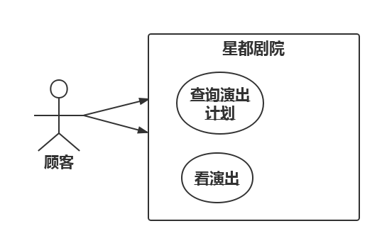

图2 星都剧院票务管理系统业务用例图

星都国际剧院基本业务流程如图3：

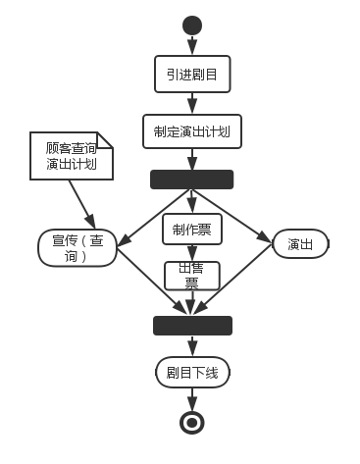
图 3星都国际剧院基本业务流程图

观看演出流程如图4

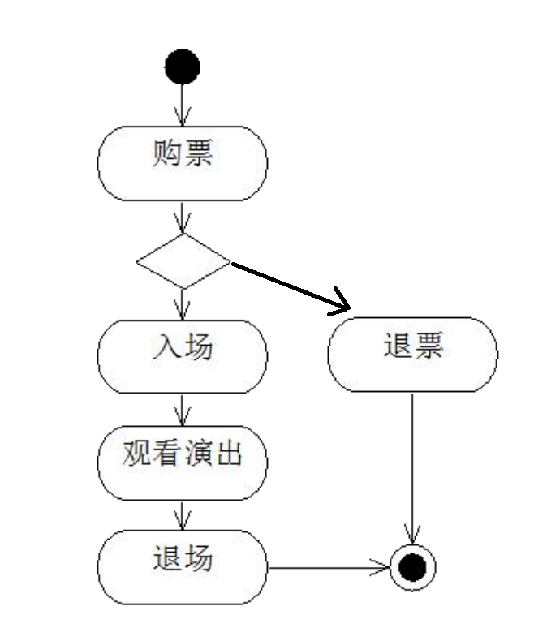
图 4观看演出流程图

统计报表
日报表：为公司主管人员查看本日剧目演出销售情况及受欢迎程度所用。
月报表：为评估该剧院本月的演出活动和营业收入进行统计。
日报表：
序号 | 上映时间 | 剧目名称 | 座位总数（个） | 销售数量（张） | 销售金额（元） | 上座率（%） | 本日剧目排名
1
2
… | …
月报表：
序号 | 月份 | 剧目名称 | 演出次数 | 上座率（%） | 售票总数量（张） | 总金额（元）
1 | 2016-1
2 | 2016-2
… | …

系统体系结构
本节介绍待开发系统的体系结构及运行环境。

物理架构
图5 所示为“星都国际影院票务管理系统”物理架构图。该图主要分为两部分，一是数据库服务器，主要负责对业务数据的存储和处理；二是终端部分，主要分为管理部终端，财务部终端，售票终端等。两部分的连接方式为TCP/IP 和JDBC
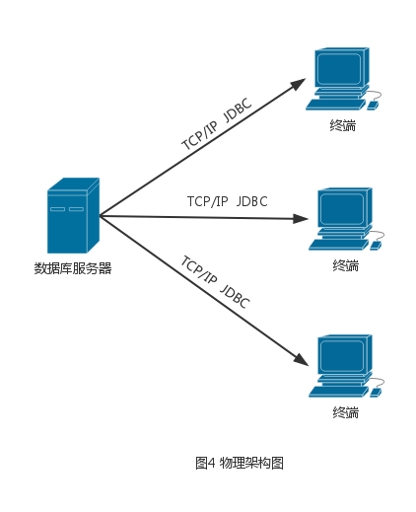

网络环境
图6所示为“星都国际票务管理系统”的网络拓扑架构图。该图主要有以下几个部分。一个是中心机房，我们采用服务器集中管理，只在星都剧院总部机房中架设数据库服务器，其旗下剧院的所有业务数据都由总部机房中的数据库服务器处理；二是中心机房外部终端，各终端通过交换机与数据库服务器连接。

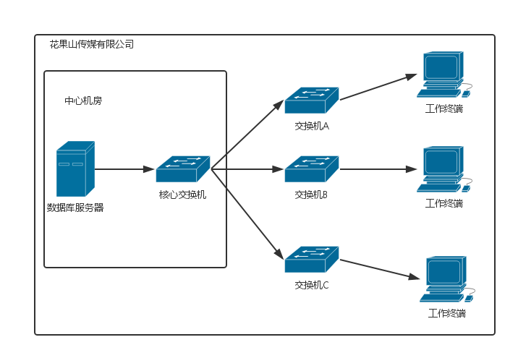
图6网络拓扑图

运行环境
数据库服务器：
CPU ：Inter i5 以上
内存：2G 以上(建议4G)
操作系统：Windows server，Linux，Unix。
硬盘：40G
光驱：普通
网卡：200M
终端：
CPU ：Inter i5 以上
内存：512 以上
操作系统：Windows 7\8\10，Linux，Mac OS X。
硬盘：20G
显示器：屏幕分辨率：1280*800 以上(推荐1440*900)
打印机：普通喷墨打印机（单张打印），专业票务打印机（连打）
网卡：200M
网络设备：200M 集线器或交换机

功能需求
以下是星都剧院票务管理系统各功能的具体需求。

参与者定义
参与者（Actor）指与系统产生交互的外部用户或者外部系统。系统参与者如表5
表 5系统参与者一览
名称 | 类别(主要/次要) | 说明
系统管理员 | 主要 | 管理参与者账号分配和数据安全
运营经理 | 主要 | 日常管理及工作安排，对突发情况进行处理
售票员 | 主要 | 回答观众询问，完成售票，做好售票日报表结算
场务员 | 主要 | 进行场务处理，进行验票，协助经理处理突发情况
财务经理 | 主要 | 审核每日报表结算，对剧院的财务进行整体把握
会计 | 主要 | 进行日常开销收入处理
观众 | 次要 | 在售票员的帮助下完成买票

其中，
- 主要参与者：从系统获取信息的用户，是执行系统主要功能的参与者。
- 次要参与者：仅仅给用例提供某种服务。

功能构成
星都国际剧院票务管理系统软件的系统用例图如图7所示。该图表示了星都剧院票务管理系统的总体功能。其中包含了三个子功能系统。第一部分是运营管理模块，主要完成运营部分业务；第二部分是系统管理模块；第三部分是财务管理模块，主要负责完成剧院财务的管理。

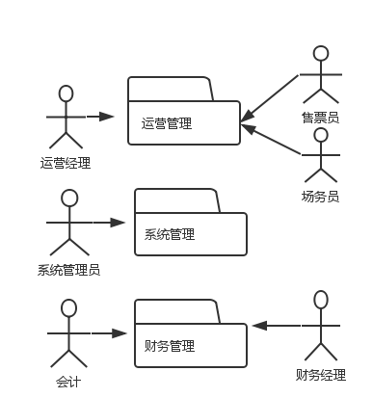
图7星都剧院票务管理系统软件用例图

星都国际剧院系统总用例图如图8所示
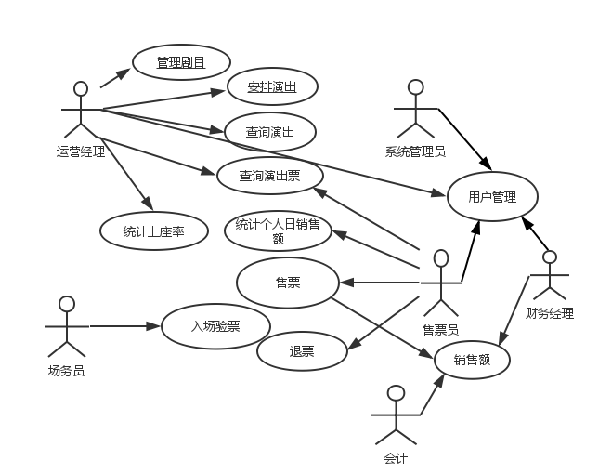
图8星都剧院管理软件系统总用例图
星都国际剧院运营管理子系统用例图如图9所示
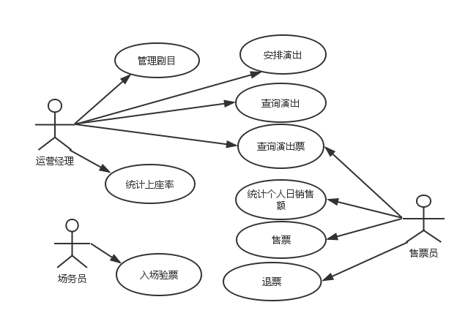
图9星都国际剧院运营管理子系统用例图

系统用例一览表如表6所示。
表6系统用例一览表
序号 | 用例名称 | 用例标识符 | 需求描述（功能说明）
1 | 用户管理 | TTMS_UC_01 | 对经理、售票员、场务员等的增删改查操作
2 | 剧目管理 | TTMS_UC_02 | 添加剧目，下架剧目，编辑剧目信息
3 | 演出计划管理 | TTMS_UC_03 | 添加，删除，修改演出场次
4 | 演出厅管理 | TTMS_UC_04 | 添加演出厅，删除演出厅，及演出厅的座位管理
5 | 售票管理 | TTMS_UC_05_01 | 处理售票业务
6 | 退票管理 | TTMS_UC_05_02 | 处理退票业务
7 | 销售额统计 | TTMS_UC_05_03 | 统计每日销售额，制作报表

用户管理 [TTMS_UC_01]
该用例对经理、售票员、场务员等工作人员的管理进行有机整合，具体实现新增用户，删除用户和修改用户信息的功能。

剧目管理[TTMS_UC_02]
本节详细描述剧目管理功能的需求，以及功能活动图。
- 用例标示符：TTMS_UC_02
- 用例名称：剧目管理
- 范围：系统用例
- 级别：子功能级别
- 主要角色：运营经理
- 涉众：运营经理
- 前置条件：购买版权，拿到放映权限，成功登陆管理系统
- 后置条件：添加、下架、编辑剧目。放入剧目库。
- 主成功场景：
- 购进新剧目，存入剧目库。
- 编辑剧目信息。
- 对一些过旧或者被限制的剧目下架处理，移出剧目库。
- 剧目交由演出计划，安排场次，进行上映。
- 扩展（或替代流程）
*a.运营经理在任意时刻要求进行超控操作：
1.系统进入运营经理授权模式
2.运营经理执行某以经理模式的操作
*b.放映剧目的权限问题
1.保证剧目的正常放映和正版权
2.禁止向第三方出售或泄露剧目资源
- 特殊需求：
- 购买剧目放映权限时，要考虑到剧院的利润和所购买剧目的健康性。
- 下架剧目后要及时从剧目库中删除。
- 技术和数据变元表：
对剧目的上架放映所带来的经济收益要做出正确评估。

演出计划管理[TTMS_UC_03]
本节详细描述演出计划管理功能的需求，以及功能活动图。
- 用例标示符：TTMS_UC_03
- 用例名称：演出计划管理
- 范围：系统用例
- 级别：子功能级别
- 主要角色：运营经理
- 涉众：经理，观众
- 前置条件：经理经过确认已经登录系统
- 后置条件：存储演出计划信息，更新演出计划，更新放映厅演出信息。
- 主成功场景：
1：经理查询演出计划。
2：经理调出需要修改、删除或添加的场次。
3：经理手动改动场次。
4：保存修改后的演出信息。
5：系统更新演出厅演出计划。
6：经理确认后保存退出。
- 扩展
*a:
系统在任意时刻失败：
为了支持演出和更正演出计划，要保证系统在任意状态下都可以完全恢复。
1：首先，运营经理简单重启客户端。
2：若无作用，系统维护人员进行修复。
3：请求恢复上次状态，系统重建上次状态。
*b：
演出计划出错：
当运营经理修改或删除演出计划时，查询失败。添加演出计划时，重复演出。
1：系统提示操作人员失败或重复。
2：操作人员返回演出计划初始界面。
- 特殊需求：
1：提供给顾客查询演出计划的显示屏。
2：支持多种查询方式，手机，PC，影院在线查询等。
- 技术和数据变元表：
1：系统维护人员恢复需要授权码。
2：顾客网络查询时读取顾客预留信息。

管理演出厅[TTMS_UC_04]
本节详细描述管理演出厅功能的需求，以及功能活动图。
- 用例标示符：TTMS_UC_04
- 用例名称：管理演出厅
- 范围：业务用例
- 级别：子功能级别
- 主要角色：运营经理
- 涉众：运营经理，售票员
- 前置条件：运营经理经过确认已经登录系统
- 后置条件：存储演出厅的信息，随时根据当时情况更新演出厅。
- 主成功场景：
- 新建演出厅或删除某演出厅，由运营经理在系统内进行增加和修改安排；
- 当售票员需要查询某些演出厅的座位情况时，运营经理进行查询并安排演出厅的开放与关闭；
- 扩展（或替代流程）
*a. 经理在任意时刻要求进行超控操作：
1. 系统进入经理授权模式；
2. 经理执行某以经理模式的操作；
*b. 系统在任意时刻失败：
为了支持回复和更正账务处理，要保证所有交易的敏感状态和事
件都能从场景的任一步中完全恢复。
1. 售票员重启系统，登录，请求恢复上次状态；
2. 系统重建上次状态；
*c. 系统显示售票员要求观看剧目的演出厅已满；
售票员调整安排演出厅的使用。重复主成功场景步骤。
- 特殊需求：非功能性需求，质量属性或约束
- 提供给售票员查看演出厅信息的显示屏。
- 提供多语言支持。
- 非运营经理不得修改演出厅。
- 技术和数据变元表：
经理超控需要在系统提示下输入授权码；

票务管理[TTMS_UC_05]

售票[TTMS_UC_05_01]
本节详细描述售票功能的需求，以及功能活动图。
- 用例标示符：TTMS_UC_05_01
- 用例名称：售票
- 范围：系统用例，业务用例
- 级别：用户目标级别，子功能级别（可被许多用例重复使用的）
- 主要角色：售票员
- 涉众：售票员，观众
- 前置条件：售票员经过确认已经登录系统
- 后置条件：存储售票信息，更新剧目播放厅座位信息，更新账务信息。记录提成。生成票据。
- 主成功场景：
1.顾客向售票员提供剧目名称和场次要求(时间)；
2.售票员查询用户提供的剧目所在演出厅票务和位置信息；
3.系统显示剧目信息和演出厅信息；
4.顾客查看票价和演出厅所剩位置信息，并提供自己想要的位置；
5.售票员选择位置并确认；
6.系统显示座位信息和交易金额；
7.用户选择支付方式，并支付；
8.系统更新演出厅信息，生成交易票据并将交易信息发送到外部的财务系统；
9.系统打印票据；
10.顾客携带票据离开；
- 扩展（或替代流程）
*a.经理在任意时刻要求进行超控操作：
1.系统进入经理授权模式；
2.经理执行某以经理模式的操作；
3.系统回复到收银员授权模式。
*b.系统在任意时刻失败：
为了支持回复和更正账务处理，要保证所有交易的敏感状态和事件都能从场景的任一步中完全恢复。
- 收银员重启系统，登录，请求恢复上次状态；
- 系统重建上次状态；
3a:系统显示用顾客要求观看剧目的票已经销售告罄；
- 顾客选择观看其他剧目。重复主成功场景步骤。
1a.顾客选择离开。
- 特殊需求：非功能性需求，质量属性或约束
- 提供给顾客查看座位信息的显示屏。
- 提供多国语言支持。
- 支持多种支付方式。
- 技术和数据变元表：用户对如何实现系统的要求
- 经理超控需要在键盘输入授权码。
- 顾客使用信用卡支付，信用卡账户信息可以用读卡器或者键盘输入。

退票[TTMS_UC_05_02]
本节详细描述退票功能的需求，以及功能活动图。
- 用例标示符：TTMS_UC_05_02
- 用例名称：退票
- 范围：业务用例
- 级别：用户目标级别
- 主要角色：售票员
- 涉众：售票员，观众
- 前置条件：售票员经过确认已经登录系统
- 后置条件：存储退票信息，更新剧目播放厅座位信息，更新账务信息。生成退票据。
- 主成功场景：
- 顾客向售票员提供票据。
- 售票员进入退票系统，输入用户提供票据上的剧目名称和场次，核实用户身份。
- 售票员询问顾客是否确认退票，并告诉用户所得的退票金额。
- 用户确认后，售票员点击退票，生成交易票据并将交易信息发送到外部的账务系统；
- 系统打印退票票据；
- 用户携带票据离开。
- 扩展（或替代流程）
*a.经理在任意时刻要求进入超控操作：
1.系统进入经理授权模式；
2.经理执行某以经理模式的操作；
3.系统回复到收银员授权模式。
*b.系统在任意时刻失败：
为了支持回复和更正账务处理，要保证所有交易的敏感状态和事件都能从场景的任一步中完全恢复。
3a:系统显示顾客要求退的票已经超过规定时间。
- 特殊需求：
- 提供给顾客查看退票流程的显示屏；
- 提供多国语言支持。
- 技术和数据变元表：
1.经理超控需要在键盘输入授权码。

销售额统计[TTMS_UC_05_03]
本节详细描述销售额统计功能的需求，以及功能活动图。
- 用例标示符：TTMS_UC_05_03
- 用例名称：销售额统计
- 范围：业务用例
- 级别：用户目标级别
- 主要角色：售票员，财务部，经理
- 涉众：售票员，财务部，经理，股东
- 前置条件：成功登入票务管理系统和已产生营业额
- 后置条件：记录售票金额、提成金额和退票金额，算出净利润。生成报表，
存入数据库。
- 主成功场景：
- 售票员、财务经理或会计登陆管理界面。
- 售票员：输入自己的工作编号，查询自己当日的销售额和提成；财务经理：审核每日报表结算，对剧院的财务进行整体把握；会计：对日常开销和收入进行处理。
- 售票员打印自己的销售额票据和提成，交给会计，会计经过计算后，将剧院一天的销售额和开支以及应给员工的提成做成报表，交给财务经理。
- 将所有财务数据存入数据库。
- 扩展（或替代流程）
*a.由于售票员的操作失误或者收取假币，造成销售额不正常。
1.财务经理进行损失评估，并备案。
*b.系统突然奔溃造成的数据丢失
1.请求软件公司派专业人员来恢复数据
2.如果不能恢复，建议暂停使用该系统，待找出奔溃原因并交由软件公司修改维护后重新启用该系统。
- 特殊需求：
1．剧院给员工办理工资卡，方便转账。
- 技术和数据变元表：
所有的计算操作都通过计算机来执行。

非功能需求

界面与接口需求

界面需求
- 显示风格：图形界面，简约美观，清楚易懂；
- 显示方式：1024*768；
- 输出格式：显示布局、打印格式。
- 排版方式：排版使用统一风格，简约清新，易于操作。

外部接口
在此列举出所有的外部接口、接口标准、规范；
- 与系统特殊外设的接口，写码机、条码扫描器、扫描仪，打印机，POS机。
- 使用通用标准化接口。

性能需求
要求本系统相应时间小于0.5s，能够多线程的并发执行任务，内存占用率低，功耗较小，系统运行产生垃圾能自行回收，系统不轻易崩溃，内存使用率高，资源不浪费。

安全性需求
- 要求登陆时利用的密码技术；
- 要求对特定的记录或历史数据集进行记录和保护；
- 对售票业务和放映管理有访问权限的限定；
- 对数据的传输进行加密。
- 对于网络攻击有一定的抵御能力。

可靠性需求
在系统运行中，后台监控检查，系统数据自动备份，系统崩溃时能快速恢复，系统能适应多个操作系统，系统操作有效，系统成熟，运行具有可预测性，系统的运行状态和行为是可以预测和把握的，具有一定的故障承受能力，在部分系统故障时，仍能正常工作。

适应性需求
本系统能够在多平台兼容运行，与机器硬件能兼容运行，售票系统操作简单快捷，适应真实需求，可以触控操作，键盘和鼠标能够单独执行任务，支持与原有系统的兼容性。

设计约束
主要包括以下几个方面需考虑的问题，可进一步分节描述。
- 与其他应用间的接口。如：ATM、POS，支付宝，微信支付等，这些设施在选择需考虑与本软件系统的搭配，并定义其应用接口的规则，使其较易连接。
- 随机耗时功能。如：随机轧帐，随机退票，换票等业务。
- 随机打印功能。如：随机打印报表，随机打印影厅信息，售票情况。。
- 系统支持i3及以上的CPU，内存支持2G及以上，可以在主流系统windows上运行。

验收标准
包括符合技术需求及非技术需求的要求、运行稳定性/安全性/故障率及恢复能力/业务处理能力（峰值/日均）等的要求。

功能验收
标准可依据以下方面制定：
- 软件产品整体运行：稳定，无死机、程序中断性错误
- 软件产品数据流：计算正确、报表打印、数据查询正确
- 与其它软件产品数据接口：接口正确，与其它系统的连接正常
- 与用户给定需求一致性：与用户给定需求一致，完全实现给定需求规定的功能和性能
- 用户在使用系统的易用性：人机交互界面友好，操作使用简单
- 用户系统安全性：软件产品在使用时保证用户数据的安全性

性能验收标准：

余量测试
在以上测试过程中随时检验系统负荷，系统负荷指标满足以下条件：
- 计算机的CPU负荷率：正常状态下/突发任务时
- LAN负荷率：正常状态下/突发任务时
- 并发性负荷率：正常状态下／突发任务时

性能验收（含基准测试）
(1) 易用性测试
- 产品打包集合程度：完整的安装盘
- 安装的自动化程度：自动安装
- 安装过程中的提示丰富程度：有提示
- 对操作者的要求：熟悉一种汉字输入法和相关系统业务
- 学习过程的难易程度：熟悉相关业务的人很容易掌握
- 界面层次与操作流程：符合业务处理流程
- 菜单方式与快捷方式：既有菜单方式，也有快捷方式
- 减少键盘输入措施：充分利用了代码输入方式
- 运行过程中的提示丰富程度：提示丰富、帮助功能完善
- 对维护者的要求：初步熟悉UNIX和Windows2000或XP即可
- 维护工具集合程度：集合在菜单里，方便使用
- 维护操作自动化程度：自动日结与备份
- 产品升级难易程度：产品发布升级包，可在不停机的状态下进行整合升级
（2）兼容性及可扩充性测试结果
- 操作系统适应性：数据库与操作系统安装、使用正常
- 中文平台适应性：适用中文之星、richwin、五笔等多种中文平台
- 外设支持：支持具有多种标准接口的外设
- 功能支持：满足甲方提出的功能需求
- 可扩展性：支持甲方在业务拓展时可以方便进行系统的功能和稳定性的升级

各类响应时间测试
验收项目(示例) 验收标准(示例) 说明
- 界面生成与更新速度： ＜1秒
- 查询速度：＜3秒
- 报表统计：＜5秒
- 打印速度：＜3秒
- 数据传输速度：＜ 0.3秒
- 批处理速度： ＜100秒

系统健壮性测试
(1) 网络及主机故障下:系统应能保证故障处理/恢复能力。
(2) 所有写数据库的操作，均采用事务处理，在主机网络故障、应用程序中断的情况下，保证数据的完整性、一致性。
(3) 双机切换测试：
- 稳定性测试：稳定运行1周以上，观测系统状态
- 主从机负载不均衡，测试对双机软件的影响
- 破坏性测试，测试双机接管情况、接管时间：
拔插串口线、拔插磁盘阵列柜电缆、拔插网线、拔插备用网线、两块网卡的网线全部拔掉、强行关主机、主机掉电测试、主从机强制转换

系统可靠性测试
(1) 系统可靠性和检错能力测试
(2) 异常情况处理能力
(3) 服务器宕机：服务器在并发量高或者受到外界的DDOS时测试服务器是否宕机
(4) 在服务器宕机时数据和客户端机器的处理情况
测试中断网络、关闭主机、双机切换、中断应用程序、停止数据库服务器等情况下，系统的容错处理能力。

安全保密功能的测试
(1) C2级安全标准
操作系统符合美国国防部C2安全标准。通过口令、用户权限等的设置，对主机系统进行安全保护，防止非法用户进入
(2) 安全可靠性结果
- 操作员权限限制：操作员权限、菜单权限控制到菜单最底层，可灵活设置
- 数据存取属性控制：通过用户权限可方便控制
- 数据的互锁：有互锁功能
- 数据的备份与恢复：有相应的工具及功能模块，日终自动备份
- 数据加密措施：用户密码加密，数据不加密
- 操作员重要数据操作日志跟踪与留痕功能：有日志，可方便查询
- 对操作员错误操作的屏蔽：可屏蔽并有提示
- 唯一性数据自动检查：自动检查
- 删除或覆盖数据时的提示：有提示
- 数据越界处理：处理规范
- 通讯故障处理：有提示，可自动检测、连接
- 受到外界攻击时：记录外界IP和攻击时间以便于后期通过法律手段保障公司权益

产品提交
本项目最终向客户提交的产品包括：
a) 应用系统软件包，1CD；
b) 数据库初始数据，1CD；
c) 应用系统源代码及开发过程文档电子版，1CD；
d) 应用系统的“需求规格说明书”、“软件设计说明书”、“软件测试报告”、“软件用户手册”、“软件管理维护手册”纸质版。
e) 乙方应根据投标文件的相关培训承诺及项目实施进度，对甲方相关人员进行培训。
f) 乙方负责向甲方提供至少 12 个月的项目免费维护服务，免费维护服务期自甲乙双方对项目终验合格之日起算。
g) 乙方向甲方提交项目后评价资料

签字
本《软件需求规格说明》建立在双方对需求的共同理解基础之上，我同意后续的开发工作根据该《软件需求规格说明》开展。如果需求发生变化，我们将按照“变更控制规程”执行。我明白需求的变更将导致双方重新协商成本、资源和进度等。

甲方（签章） |  |  | 乙方（签章）
单位名称： | 星都国际大剧院 |  | 单位名称： | 魔驴工作室
负 责 人： |  |  | 负 责 人：
签署日期： |  |  | 签署日期：

